科目：高二數學 單元：概率(一) 隨機事件與古典概型 類型：課堂講義
姓名：＿＿＿＿＿＿ 班別：＿＿＿＿＿＿ 學號：＿＿＿＿＿＿ 日期：＿＿＿＿＿＿
一、樣本空間與隨機事件
把一次隨機試驗「所有可能的結果」全部列出來，這個集合叫樣本空間 Ω；其中我們關心的一部分結果，叫隨機事件（用 A、B、C… 表示）。
列樣本空間的三個工具：逐個列舉、表格（兩個骰子用 6×6 表）、樹狀圖（連續拋硬幣）。
二、古典概型
若樣本空間只有有限個結果，而且每個結果出現的可能性相等，就是「古典概型」。這時
$P(A)=\frac{n(A)}{n(Ω)}=\frac{事件A包含的結果數}{全部結果數}$
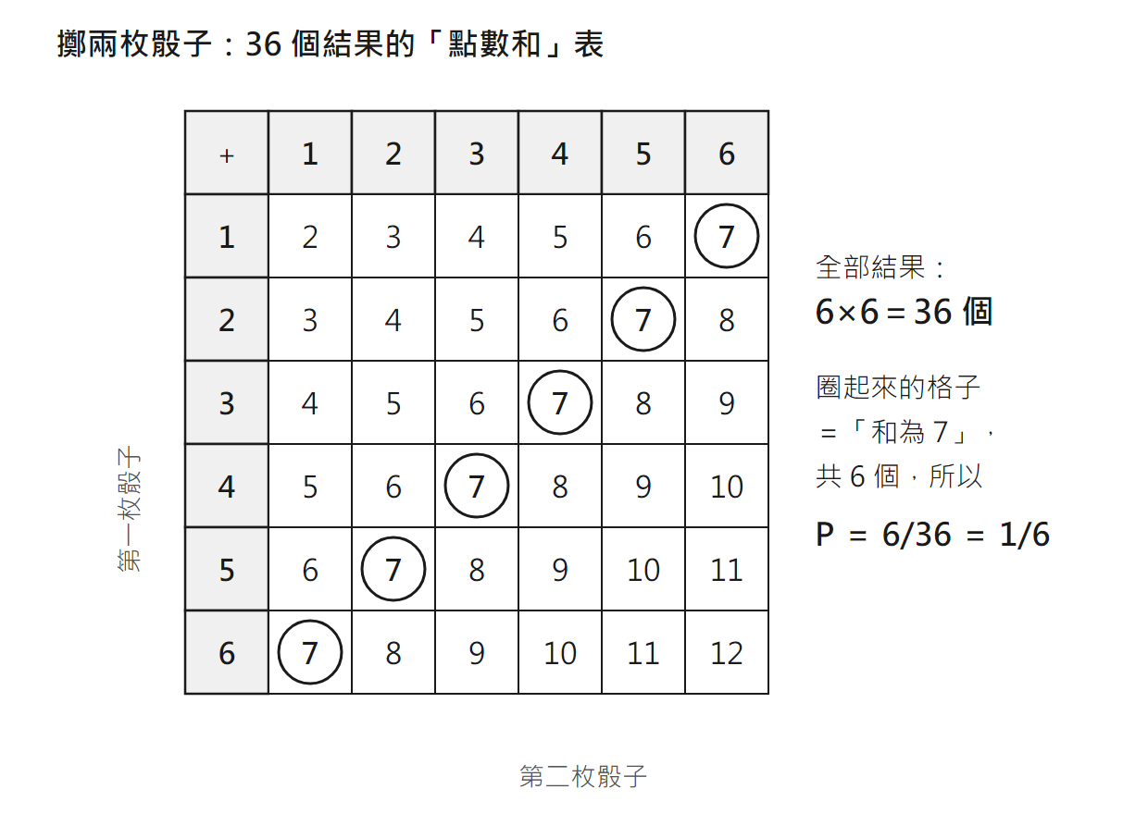
圖：兩枚骰子的 36 個結果——「查表」就能算概率
三、概率的基本性質
(1) 0 ≤ P(A) ≤ 1；必然事件 P(Ω)＝1，不可能事件 P(∅)＝0。
(2) 互斥（不能同時發生）：P(A∪B)＝P(A)＋P(B)。
(3) 對立（不是它就是我）：P(Ā)＝1－P(A)。「至少…」的題常用它反面求解。
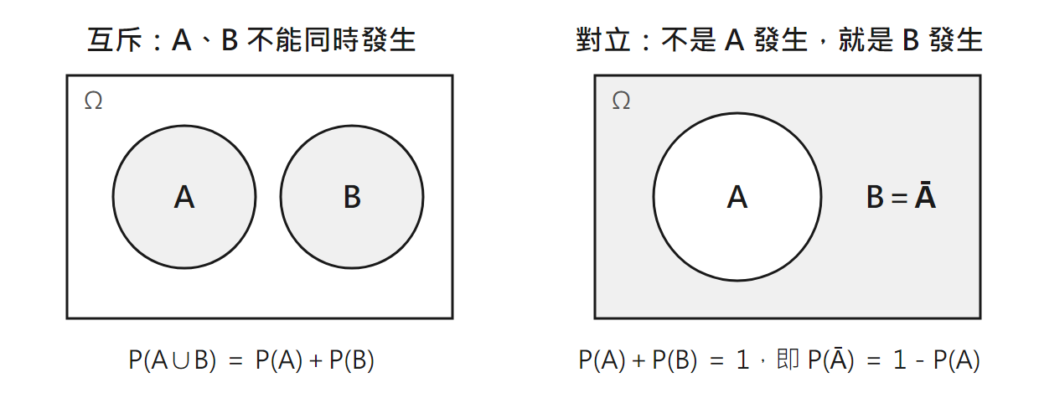
圖：互斥 vs 對立
四、範例
擲兩枚質地均勻的骰子，求「點數之和為 7」的概率。
步驟① 列樣本空間：用 6×6 表格（見上圖），n(Ω)＝36。
步驟② 圈出事件 A 的結果：(1,6)、(2,5)、(3,4)、(4,3)、(5,2)、(6,1)，n(A)＝6。
步驟③ 代公式：$P(A)=\frac{6}{36}=\frac{1}{6}$。
步驟④ 檢查：答案在 0 與 1 之間 ✓。

注意：兩枚骰子要當「不同的兩枚」看，(1,6) 和 (6,1) 是兩個不同結果，樣本空間才會等可能。
接下來請拿《練習_概率1_古典概型_融合版》，依同樣的四步驟完成練習A、B、C。

